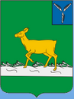

Бюджет для граждан
к решению « Об утверждении отчета об исполнении бюджета Ивантеевского муниципального района за 2017 год »

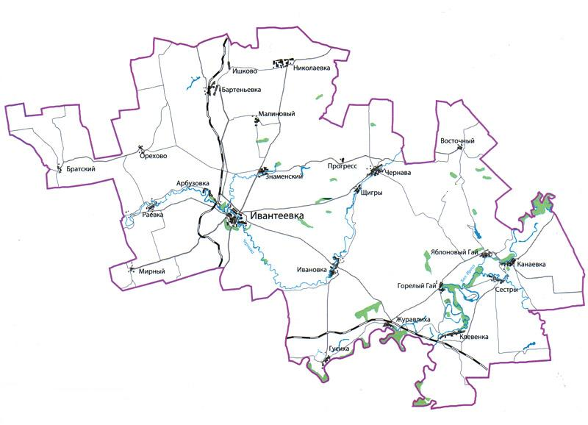

Уважаемые жители Ивантеевского муниципального района.
Одной из главных задач бюджетной политики района является обеспечение прозрачности и открытости бюджетного процесса. Для привлечения большого количества граждан к участию в обсуждении вопросов формирования бюджета района и его исполнения разработан «Бюджет для граждан».
«Бюджет для граждан» предназначен прежде всего для жителей района, не обладающих специальными знаниями в сфере бюджетного законодательства. Информация «Бюджет для граждан» в доступной форме знакомит граждан с основными характеристиками бюджета Ивантеевского муниципального района.
Бюджетный процесс - ежегодное формирование и исполнение бюджета
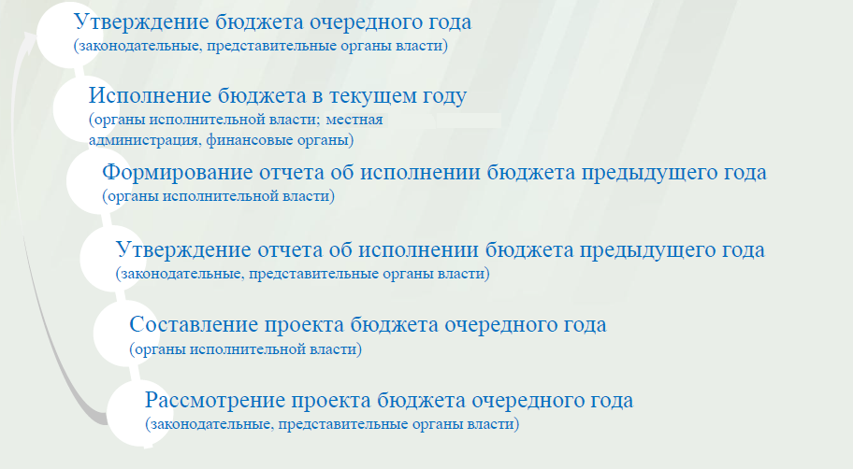
Что такое бюджет?
Бюджет – это план доходов и расходов на определенный период.
Исполнение бюджета Ивантеевского муниципального района за 2017 год.
тыс. руб.
Показатели | План  2017 года | Факт  2017 года | % исполнения
Доходы, в том числе | 352976,5 | 348829,2 | 98,8
Налоговые, неналоговые доходы | 72648,6 | 68522,7 | 94,3
Безвозмездные поступления | 280327,9 | 280306,5 | 100,0
Расходы, в том числе | 356982,6 | 347566,6 | 97,4
Общегосударственные вопросы | 34430,1 | 32289,9 | 93,8
Образование | 244063,6 | 240236,4 | 98,4
Культура и искусство | 50771,8 | 47413,0 | 93,4
Социальная политика | 6982,2 | 6964,2 | 99,7
Другие расходы | 20734,9 | 20663,1 | 99,6
Баланс (доходы-расходы)  Дефицит или профицит | -4006,1 | 1262,6

Зачем нужны бюджеты?
Для выполнения своих задач муниципальному району необходим бюджет, который формируется за счет сбора налогов и безвозмездных поступлений направляемых на финансирование бюджетных расходов.
Совокупные расходы бюджета муниципального района в расчете на душу населения.
руб.

Фактически за эти средства общество «приобретает» у муниципального района общественные блага – образование, услуги культуры, физической культуры и спорта, то есть услуги и функции, которые не могут быть предоставлены рынкам и оплачены каждым из нас в отдельности.
Основные характеристики бюджета
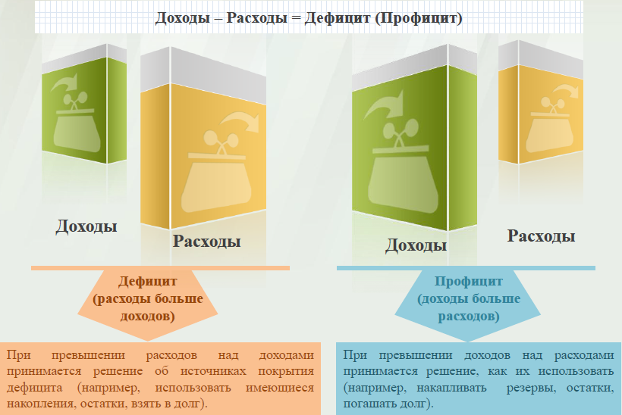

Дефицит и профицит
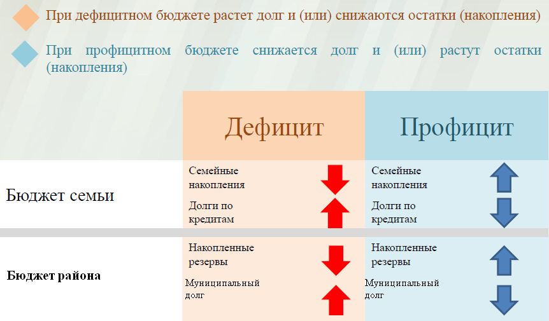

Доходы бюджета
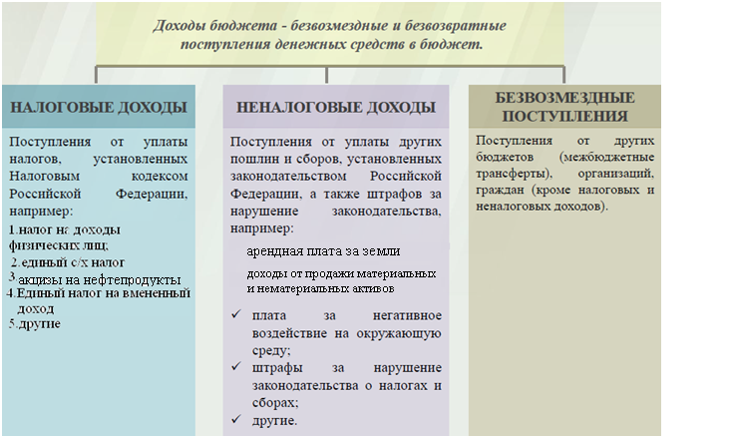

Межбюджетные трансферты - основной вид безвозмездных перечислений
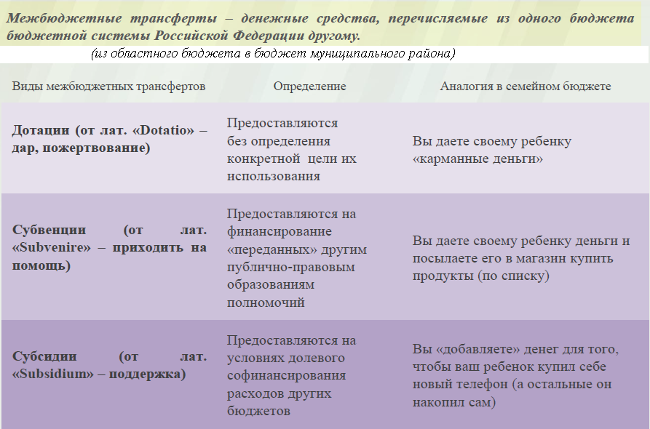

Федеральные, региональные и местные налоги.
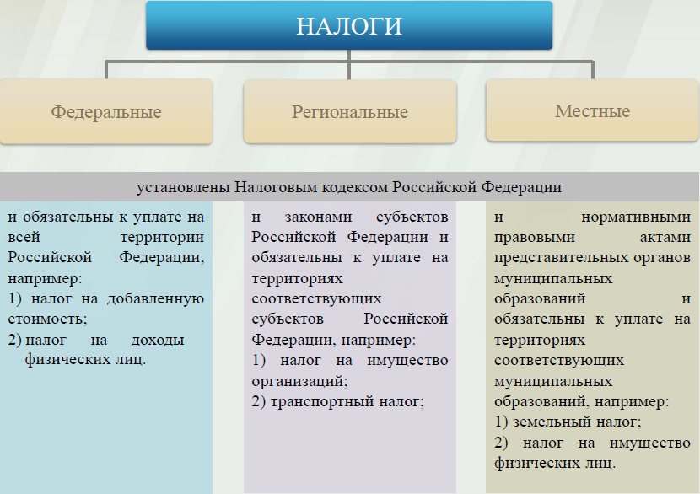
Куда зачисляются налоги, непосредственно уплачиваемые гражданами РФ?
Транспортный налог | Налог на доходы физических лиц |  | Налог на имущество физических лиц | Земельный налог
100%
100%
34%
66%
100%

Бюджет субъекта Российской Федерации |  | Местный бюджет

Структура доходов бюджета Ивантеевского муниципального района
Наименование доходов | План  2017 года тыс. руб. | Факт  2017 года  тыс. руб. | % исполнения | Причины отклонения
Налоговые доходы всего: | 48900,5 | 60111,2 | 122,9
в том числе
налог на доходы физических лиц | 32532,9 | 35834,1 | 110,1 | погашение задолженности прошлых периодов
акцизы на нефтепродукты | 5989,2 | 11693,5 | 195,2 | увеличение дифференцированного норматива отчисления
единый налог на вмененный доход | 3143,8 | 3148,7 | 100,0
единый сельскохозяйственный налог | 6410,0 | 8610,3 | 134,3 | поступил налог по акту проверки налогового органа
госпошлина | 800,0 | 800,0 | 100,0
задолженность по отмененным налогам | 24,6 | 24,6 | 100,0
Неналоговые доходы всего: | 23748,1 | 8411,5 | 35,4
в том числе
проценты , полученные от предоставления кредита | 0,5 | 0,5 | 100,0
арендная плата за земли | 4669,7 | 4669,7 | 100,0
доход от аренды имущества | 110,2 | 110,2 | 100,0
доход от прибыли МУПов | 1,8 | 1,8 | 100,0
плата за негативное воздействие | 162,5  5 | 162,5 | 100,0
доходы от компенсации затрат государства | 4,7 | 4,7 | 100,0
доходы от продажи материальных и нематериальных активов | 17372,8 | 2031,2 | 11,7 | не было продано имущество, по причине отсутствия покупателя
штрафы, санкции и возмещение ущерба | 1425,9 | 1430,9 | 100,4 | увеличение числа выявленных правонарушений
Безвозмездные поступления всего: | 280327,9 | 280306,5 | 100,0
в том числе
дотации бюджетам субъектов Российской Федерации и муниципальных образований | 65039,6 | 65039,6 | 100,0
субсидии бюджетам субъектов Российской Федерации и муниципальных образований | 35726,7 | 35726,7 | 100,0
субвенции бюджетам субъектов Российской Федерации и муниципальных образований. | 156983,1 | 156961,7 | 100,0
иные межбюджетные трансферты | 22359,8 | 22359,8 | 100,0
возврат остатков субсидий, субвенций и иных межбюджетных трансфертов, имеющих целевое назначение, прошлых лет из бюджетов муниципальных районов | -255,6 | -255,6 | 100,0
Итого доходов: | 352976,5 | 348829,2 | 98,8

Доходы в 2017 году составили – 348829,2 тыс. руб.

Формирование доходной части районного бюджета осуществлялась исходя из параметров прогноза социально – экономического развития Ивантеевского муниципального района на 2017 год.

Основные показатели социально-экономического развития Ивантеевского муниципального района за 2017 год
 | Ед. измерения | План | Факт
 |  | 2017 г. | 2017 г.
1. Объем отгруженных товаров собственного производства, выполненных работ и услуг собственными силами (по видам деятельности) раздел «Добыча полезных ископаемых», раздел D «Обрабатывающие производства», раздел Е «Производство и распределение электроэнергии, газа и воды" по классификации ОКВД | тыс. руб. | 570953,6 | 744135
2. Объем валовой продукции сельского хозяйства | тыс. руб. | 1898300 | 2323949
3. Доходы уменьшенные на величину расходов, в соответствии со статьей 346,5 Налогового кодекса РФ, сельскохозяйственных товаропроизводителей, перешедших на уплату единого сельскохозяйственного налога – сельскохозяйственные организации | тыс. руб. | 73190 | 162475
4.Численность населения, всего | чел. | 13813 | 13710
5. Численность детей до 18 лет | чел. | 2857 | 2877
6. Численность пенсионеров, всего | чел. | 4413 | 4475
7. Выплаты социального характера | тыс. руб. | 1010 | 2711,9
8. Оборот розничной торговли | тыс. руб. | 719260 | 754916
9. Оборот общественного питания | тыс. руб. | 43770 | 42948
10. Объем платных услуг населению | тыс. руб. | 179900 | 150473
11. Численность работающих всего | чел. | 3080 | 3160
12. Фонд оплаты труда работающих, всего | тыс. руб. | 603528 | 636474
13.Среднемесячная зарплата | руб. | 16329,2 | 16784,6
14. Численность физических лиц, получающих доходы от предпринимательской деятельности, которые облагаются налогом на доходы физических лиц (предприниматели, осуществляющие деятельность без образования юридического лица) | чел. | 12 | 10
15. Чистый доход физических лиц, получающих доход от предпринимательской деятельности и иной приносящей доход деятельности, который облагается налогом на доходы физических лиц, (предпринимателей, осуществляющих деятельность без образования юридического лица) | тыс. руб. | 14216 | 169346

Доходы бюджета муниципального района в расчете на 1 жителя
( численность населения Ивантеевского муниципального района
на 01.01.17г. 13813 человек)

Наименование доходов | 2017 год отчет (руб.)
Доходы всего, в том числе : | 25254,0
налоговые доходы | 4352,0
неналоговые доходы | 609,0
безвозмездные поступления | 20293,0

Диаграмма доходов бюджета
муниципального района в расчете на 1 жителя за 2017 год

РАСХОДЫ.
Расходы бюджета – выплачиваемые из бюджета денежные средства.
В каких единицах измеряются параметры бюджетов
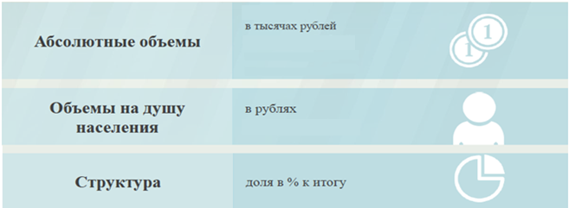

Расходы по основным функциям муниципального района.
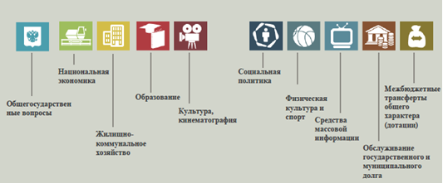
Структура расходов бюджета Ивантеевского муниципального района по разделам за 2017 год.
%
Раздел | Наименование | План  2017 года | Факт  2017 года
01 | Общегосударственные вопросы | 9,6 | 9,3
04 | Национальная экономика | 4,2 | 4,3
05 | Жилищно-коммунальное хозяйство | 0,1 | 0,1
07 | Образование | 68,4 | 69,1
08 | Культура, кинематография | 14,2 | 13,6
10 | Социальная политика | 1,9 | 2,0
11 | Физическая культура и спорт | 1,3 | 1,3
12 | Средства массовой информации | 0,1 | 0,1
14 | Межбюджетные трансферты | 0,2 | 0,2
 | Всего | 100,0 | 100,0

Наибольшую долю в фактических расходах бюджета муниципального района в 2017 году составили расходы по разделу «образование» 69,1 %, по разделу «культура, кинематография» - 13,6 %
Структура расходов
%
Расходы бюджета Ивантеевского муниципального района по основным разделам на душу населения
руб.
Раздел | Показатель | План 2017 года | Факт 2017 года
05 | Жилищно-коммунальное хозяйство | 20,69 | 20,69
07 | Образование | 17464,29 | 17190,43
08 | Культура, кинематография | 3633,04 | 3392,70
10 | Социальная политика | 499,62 | 498,33
11 | Физическая культура и спорт | 327,58 | 322,67
01 | Содержание работников органов местного самоуправления | 1649,68 | 1519,37

Социально-значимые проекты за счет бюджета Ивантеевского муниципального района за 2017 год не реализовались.
Расходы бюджета Ивантеевского муниципального района составили за 2017 год в сумме 347566,6 тыс. руб., что ниже плана на 2017 год на 9416,0 тыс.руб. в связи с необеспеченностью доходной частью и как следствие имеющейся кредиторской задолженностью на 1 января 2018 года. Объем и структура расходов представлена в следующей форме: тыс. руб.
Расходы |  | План  2017 года | Факт  2017 года | % исполнения
Общегосударственные  вопросы |  | 34430,1 | 32289,9 | 93,8
Национальная безопасность и правоохранительная деятельность |  | 6,8 | 6,8 | 100,0
Национальная экономика |  | 14855,0 | 14851,6 | 100,0
Жилищно-коммунальное хозяйство |  | 289,2 | 289,2 | 100,0
Образование |  | 244063,6 | 240236,4 | 98,4
Культура, кинематография |  | 50771,8 | 47413,1 | 93,3
Средства массовой информации |  | 315,0 | 315,0 | 100,0
Социальная политика |  | 6982,2 | 6964,2 | 99,7
Физкультура и спорт |  | 4577,9 | 4509,4 | 98,5
Обслуживание государственного муниципального долга |  | 44,3 | 44,3 | 100,0
Межбюджетные трансферты |  | 646,7 | 646,7 | 100,0
ИТОГО расходов: |  | 356982,6 | 347566,6 | 97,4

Уровень средней заработной платы по категориям муниципальных учреждений
руб.
Категории граждан | Среднемесячная начисленная  заработная плата
 | 2017 год
Работники дошкольных образовательных учреждений | 14648
Работники общеобразовательных учреждений | 16140
Работники учреждений культуры и искусства | 17696
Работники учреждений физической культуры и спорта | 11402

Отдельные показатели по образованию Ивантеевского муниципального района
Наименование показателей | Ед. измер. | Показатели по образованию
 |  | План 2017 | Факт 2017
Доля детей в возрасте 1 – 6 лет, состоящих на учете для определения в муниципальные дошкольные образовательные учреждения, в общей численности детей в возрасте 1 – 6 лет | % | 6 | 6
Доля выпускников муниципальных общеобразовательных учреждений, сдавших единый государственный экзамен по русскому языку и математике, в общей численности выпускников муниципальных общеобразовательных учреждений, сдававших единый государственный экзамен по данным предметам | % | 100 | 100
Доля детей в возрасте 1 - 6 лет, получающих дошкольную образовательную услугу и (или) услугу по их содержанию в муниципальных образовательных учреждениях, в общей численности детей в возрасте 1 - 6 лет | % | 93 | 93
Доля муниципальных дошкольных образовательных учреждений, здания которых находятся в аварийном состоянии или требуют капитального ремонта, в общем числе муниципальных дошкольных образовательных учреждений | % | 0 | 0
Доля выпускников муниципальных общеобразовательных учреждений, не получивших аттестат о среднем (полном) образовании, в общей численности выпускников муниципальных общеобразовательных учреждений | % | 0 | 0
Доля муниципальных общеобразовательных учреждений, здания которых находятся в аварийном состоянии или требуют капитального ремонта, в общем количестве муниципальных общеобразовательных учреждений | % | 38 | 38
Расходы бюджета муниципального района на общее образование в расчете на 1 обучающегося в муниципальных общеобразовательных учреждениях | рубли | 103384 | 102787
Доля детей в возрасте 5 - 18 лет, получающих услуги по дополнительному образованию в организациях различной организационно- правовой формы и формы собственности, в общей численности детей этой возрастной группы | % | 67,1 | 67,1
Доля населения, систематически занимающегося физической культурой и спортом | % | 65 | 65
Объем расходов на содержание органов местного самоуправления в расчете на 1 единицу штатной численности.

Наименование показателей | Ед. измер. | План 2017 года | Факт  2017 года
Доля протяженности автомобильных дорог общего пользования местного значения, не отвечающих нормативным требованиям, в общей протяженности автомобильных дорог общего пользования местного значения в целом по муниципальному району | % | 14,2 | 14,2
Доля населения, проживающего в населенных пунктах, не имеющих регулярного автобусного и (или) железнодорожного сообщения с муниципальным районом, в общей численности населения муниципального района | % | 0,4 | 0,4
Общая площадь жилых помещений, приходящаяся в среднем на одного жителя, - всего, в том числе введенная в действие за один год | кв. м. | 28,35/0,23 | 28,35/0,25
Доля населения, получившего жилые помещения и улучшившего жилищные условия в отчетном году, в общей численности населения, состоящего на учете в качестве нуждающегося в жилых помещениях | % | 0 | 0
Объем незавершенного в установленные сроки строительства, осуществляемого за счет средств бюджета муниципального района | тыс.руб. | 0 | 0
Удовлетворенность населения деятельность органов местного самоуправления муниципального района | % от числа опрошенных | 85 | 85

Доля муниципальных учреждений культуры, здания которых находятся в аварийном состоянии или требуют капитального ремонта, в общем количестве муниципальных учреждений культуры за 2017 год.

Исполнение муниципальных программ бюджета Ивантеевского
муниципального района за 2017 года (тыс. рублей)
Код бюджетной классификации | Наименование муниципальных программ | ПЛАН 2017 г. | ФАКТ 2017г. | %  исполнения  за 2017 года
0113 | Муниципальная программа «Развитие местного самоуправления Ивантеевского муниципального района на 2013- 2017 годы» | 92,4 | 92,4 | 100,0
0801 | Муниципальная программа «Противодействие экстремизму и профилактика терроризма на территории Ивантеевского муниципального района на 2015- 2020 годы» | 94,2 | 94,2 | 100,0
0412 | Муниципальная программа «Энергосбережение и повышение энергетической эффективности Ивантеевского муниципального района на 2011-2020 годы» | 30,0 | 30,0 | 100,0
0405 | Муниципальная программа «Развитие сельского хозяйства и регулирование рынка сельскохозяйственной продукции, сырья и продовольствия в Ивантеевском муниципальном районе на 2013-2020 годы» | 80,0 | 80,0 | 100,0
0409 | Муниципальная программа «Комплексное развитие систем транспортной инфраструктуры Ивантеевского муниципального района Саратовской области на период 2017-2020 годы» | 14484,2 | 14484,2 | 100,0
0701-0703 | Муниципальная программа «Развитие образования в Ивантеевском муниципальном районе на 2017-2020 годы» | 205922,1 | 204573,5 | 99,3
0707 | Муниципальная программа «Организация отдыха, оздоровления, занятости детей и подростков Ивантеевского муниципального района на 2016-2020 годы» | 537,8 | 537,8 | 100,0
0703,0801 | Муниципальная программа «Развитие культуры в Ивантеевском муниципальном районе на 2017-2020 годы» | 57573,3 | 53941,9 | 93,7
1101 | Муниципальная программа «Развитие физической культуры и спорта в Ивантеевском муниципальном районе на 2015-2017 годы» | 4577,9 | 4509,4 | 98,5
 | Всего: | 283391,9 | 278343,4 | 98,2

Муниципальная программа

"Развитие физической культуры и спорта в Ивантеевском муниципальном районе на 2015-2017 годы"

Описание мероприятий по реализации программы:
Основное мероприятие. Физкультурные и спортивно-массовые мероприятия.
-Организация физкультурно-массовых и спортивных мероприятий с молодежью на уровне муниципального района
-Командирование спортивных делегаций на зональные, областные и всероссийские соревнования
Фактические результаты по исполнению программы
Наименование целевого показателя | План 2017 года | Отчет 2017 года
Доля населения, систематически занимающихся физической культурой и спортом (%) | 65,2 | 65,2
Доля учащихся и студентов, систематически занимающихся физической культурой и спортом, в общей численности обучающихся (%) | 73,1 | 73,1
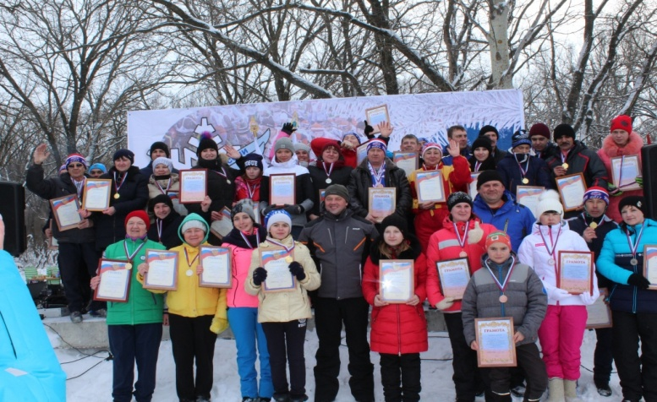
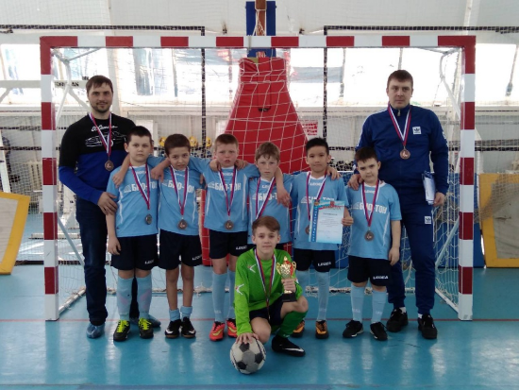
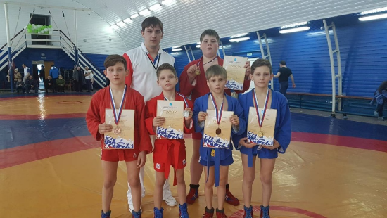
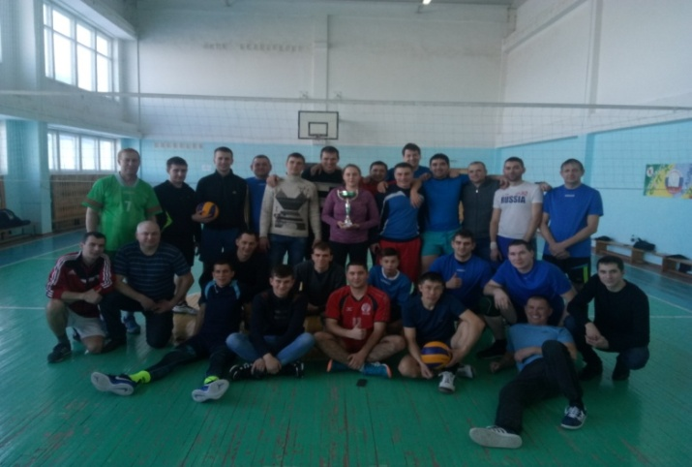

Муниципальная программа
«Развитие культуры в Ивантеевском муниципальном районе на 2017-2020 годы»
Описание мероприятий по реализации программы:

Читателями библиотек являются 10331 житель района, что составляет 70% от всего населения Ивантеевского муниципального района, книговыдача – 239 265 экземпляров, Ивантеевская МЦБ осуществляет свою деятельность на основе программ, проектов, придерживаясь основных направлений работы, принимая участие в областных, муниципальных смотрах-конкурсах.

В МБУДО «Детская школа искусств» ведется обучение по дисциплинам: фортепиано, баян, аккордеон, хоровое пение, изобразительное искусство, хореографическое отделение, фольклорное пение, работает студия раннего эстетического развития. Учащиеся школы ежегодно успешно участвуют в муниципальных, зональных, областных, Всероссийских, Международных конкурсах, фестивалях, выставках. 6 коллективов имеют награды международного уровня, 35 участников Всероссийских, областных конкурсов стали призерами, дипломантами, лауреатами.

В МУ «ЦДК» и сельских клубах проводятся мероприятия к каждому празднику и мероприятию. Творческие коллективы района постоянно участвуют не только в областных, всероссийских и в международных конкурсах, причем не только участвуют, но и имеют высокую оценку своей творческой деятельности.
Фактические результаты по исполнению программы
Наименование целевого показателя | План 2017 года | Отчет 2017 года
Количество обслуженных граждан (чел.) | 152112 | 152377
Количество посещений (ед.) | 106093 | 106150
Книговыдача (выдано экземпляров за год) | 239299 | 239300
Поступления фонда (экз.) | 2106 | 1200
Укомплектованность кадрами в соответствии со штатным расписанием (чел.) | 100 | 100
Читаемость (ед.) | 23,2 | 23,2
Количество обучающихся в Детской школе искусств | 320 | 323
Количество учащихся Детской школы искусств – победителей муниципальных, зональных, областных, региональных, Всероссийских Международных конкурсов | 206 | 206

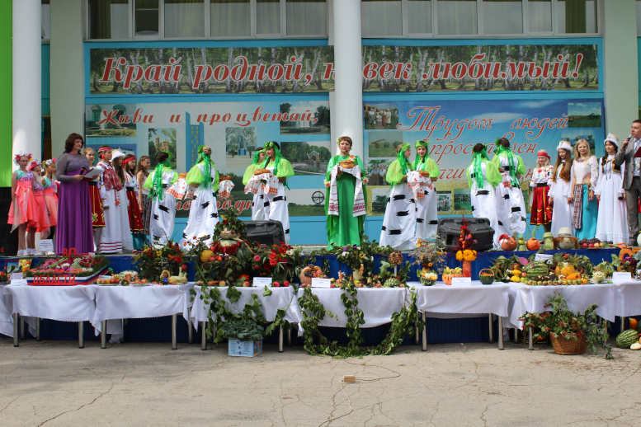
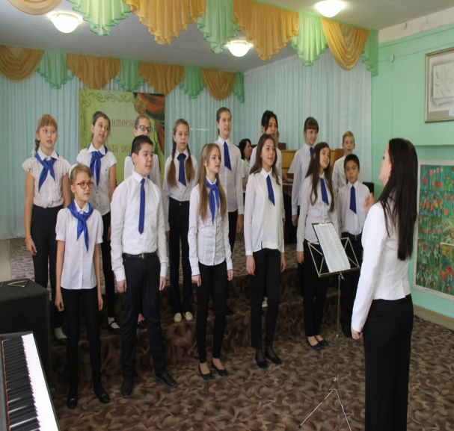
Муниципальная программа

«Развитие местного самоуправления
Ивантеевского муниципального района на 2013-2017 годы»

Описание мероприятий по реализации программы:
В 2017 году в программу были заложены средства в размере 89981,84 рублей и использованы администрацией Ивантеевского муниципального района на мероприятия:
- Приобретение спец. программного обеспечения – 3800 руб.
- Сопровождение сайта-13378,0 руб.
- Оказание государственной поддержки Ассоциации «Совет муниципальных образований Саратовской области» - 48833,84 руб.
- Организация работы по изготовлению стендов, баннеров, дислокация дорожных знаков –23970,0руб.

Фактические результаты по исполнению программы
Наименование целевого показателя | План 2017 года | Отчет 2017 года
Доля информационной открытости органов местного самоуправления (%) | 100 | 100
укрепление материально-технической базы органов местного самоуправления(%); | 100 | 70
Подготовка, переподготовка и повышении квалификации кадров органов местного самоуправления(%); | 100 | 50
информационно-аналитическое и методическое обеспечение деятельности органов местного самоуправления(%). | 100 | 100
организация деятельности по присвоению звания «Почетный гражданин Ивантеевского муниципального района»(%); | 100 | 100
Муниципальная программа
«Противодействие экстремизму и профилактика терроризма на территории Ивантеевского муниципального района на 2015-2020 годы»
Описание мероприятий по реализации программы:
В 2017 году в программу были заложены средства в размере 95 тыс. рублей и использованы администрацией Ивантеевского муниципального района на обеспечение антитеррористической безопасности мест с массовым пребыванием людей, охраны правопорядка (приобретение камер видеонаблюдения).
В рамках указанной программы проведены следующие мероприятия:
1.Организация работы учреждений культуры по утверждению в сознании молодых людей идеи личной и коллективной обязанности уважать права человека и разнообразие в нашем обществе (как проявление культурных, этнических, религиозных, политических и иных различий между людьми), формированию нетерпимости к любым, проявлениям экстремизма.
2. Распространение среди читателей библиотек информационных материалов, содействующих повышению уровня толерантного сознания молодежи.
3. Информирование населения по вопросам противодействия терроризму, предупреждению террористических актов, поведению в условиях возникновения ЧС.
4. Проведение учений и тренировок на объектах культуры, образования по отработке взаимодействия территориальных органов исполнительной власти и правоохранительных органов при угрозе совершения террористического акта.
5. Организация и проведение межведомственных рейдов по недопущению реализации на потребительском рынке товаров, опасных для жизни и здоровья граждан.
6. Проведение мероприятий, направленных на организацию работы общественных объединений и населения в обеспечении предупреждения экстремистской деятельности, в том числе на выявление и последующее устранение причин и условий, способствующих осуществлению экстремистской деятельности на улицах, в транспорте, в других общественных местах, жилом секторе, работе с подростками и молодежью, а также советов общественности при участковых пунктах полиции.
7. Проведение мероприятий по изъятию добровольно сданного незаконно хранящегося оружия, боеприпасов, взрывчатых веществ и взрывных устройств.
8.Обеспечение антитеррористической безопасности мест с массовым пребыванием людей, охраны правопорядка.
Фактические итоги по исполнению программы
Наименование целевого показателя | План 2017 года | Отчет 2017 года
Обеспечение антитеррористической безопасности мест с массовым пребыванием людей, охраны правопорядка, (ед.) | 9 | 9
Муниципальная программа
«Комплексное развитие систем транспортной инфраструктуры на территории Ивантеевского муниципального района Саратовской области на 2017 – 2020 годы»
Описание основных мероприятий по реализации программы:
1. Капитальный ремонт, ремонт и содержание автомобильных дорог Ивантеевского муниципального района.
2. Обустройство автомобильных дорог местного значения в целях повышения безопасности дорожного движения.
Фактические результаты по исполнению программы
Наименование целевого показателя | План 2017 года | Отчет 2017 года
Капитальный ремонт, ремонт и содержание автомобильных дорог общего пользования населенных пунктов, мостов и мостовых переходов, находящихся в муниципальной собственности за счет средств муниципального дорожного фонда. (кв.м) | 36259,2 | 36259,2
Нанесение дорожной разметки (км.) | 0,08 | 0,08
Установка дорожных знаков (шт.) | 50 | 50
Обустройство пешеходных дорожек (кв.м) | 450 | 450

Муниципальная программа
«Развитие образования Ивантеевского муниципального района на 2017-2020 годы»

Описание мероприятий по реализации программы:

1.Оказание муниципальной услуги по организации предоставления общедоступного бесплатного дошкольного образования
2. Оказание муниципальной услуги по организации предоставления общедоступного бесплатного начального общего, основного общего, среднего общего образования по основным общеобразовательным программам
3. Проведение муниципального конкурса «Ученик года»
4.Участие в областных конкурсах, конференциях, соревнованиях
5. Проведение районной военно-патриотической игры «Зарница»
6. Проведение туристско-краеведческого слёта
7. Создание условий для получения детьми-инвалидами качественного образования в учреждениях общего и дополнительного образования
Фактические результаты по исполнению подпрограммы
Наименование целевого показателя | План 2017 года | Отчет 2017 года
Удельный вес детей дошкольного возраста, имеющих возможность получать услуги дошкольного образования, от общего количества детей в возрасте от 1 до 7 лет (%) | 100 | 100
Удельный вес обучающихся общеобразовательных организаций, которые обучаются в соответствии с требованиями федеральных государственных образовательных стандартов от общего количества обучающихся 1-10 классов | 100 | 100
Количество (доля) выпускников. набравших положительные баллы при сдаче ЕГЭ и ГИА | 100 | 100
Доля педагогических работников, принимающих участие в профессиональных конкурсах | 25 | 24
Охват детей в возрасте 5-18 лет программами дополнительного образования (удельный вес детей, получающих услуги дополнительного образования, от общей численности детей в возрасте 5-18 лет) | 88 | 76
Удельный вес детей, занимающихся по дополнительным образовательным программам научно-технической направленности | 3 | 2,5
Количество участников муниципального этапа всероссийской олимпиады школьников, научных конференций, конкурсов, фестивалей, интернет-марафонов, конкурса «Ученик года», соревнований | 1100 | 1110
доля детей и молодежи от 16 до 18 лет, участвующих в различных районных мероприятиях по гражданско-патриотическому и военно-патриотическому воспитанию, в общей численности детей и молодежи района | 35 | 35
количество действующих патриотических объединений, клубов, историко-патриотических, героико-патриотических и военно-патриотических школьных музеев и уголков боевой славы в образовательных организациях района | 14 | 14
доля дошкольных образовательных организаций, в которых создана универсальная безбарьерная среда для инклюзивного образования детей инвалидов и детей, в общем количестве образовательных организаций | 14 | 16

Размер муниципального долга
Вид долгового обязательства | На 01.01.2018г.
 | Сумма, тыс. рублей | Удельный вес, в %
Бюджетные кредиты из областного бюджета | 24767,0 | 100,0
Всего: | 24767,0 | 100,0
в % к объему налоговых и неналоговых доходов бюджета | 36,1

Динамика муниципального долг

Контактная информация

Адрес: 413950, Саратовская область, с.Ивантеевка, ул. Советская, д. 16
Тел.: 8(84579) 5-16-76
Факс: 8(84579) 5-16-78

График работы:
понедельник-пятница: с 8-00 до 16-00
перерыв - с 12-00 до 13-00

Электронный адрес: fo10ivant@mail.ru

